Тема «Фрукты»
Цель: развить фонематическое восприятие, отработать лексико-грамматические конструкции на материале темы «Фрукты».
Задачи:
Коррекционные:
- Развитие умения употреблять окончания имен сущ. во мн.числе и во мн. числе род. падежа.
- Развитие языкового чутья.
- Развитие умения ориентироваться в пространстве.
- Формирование навыка правильного словообразования и словоизменения.
- Развитие фонематического восприятие.
Образовательные:
- Закрепление употребления в речи детей предлогов «на», «в».
- Расширение глагольного словаря.
- Сформировать умение распространять предложения.
- Развитие высших психических функций.
Воспитательные:
- Воспитание интереса и любви к занятиям через занимательные упражнения и наглядный материал.
- Развитие усидчивости, целеустремленности при выполнении заданий через слово педагога.
Оборудование: предметные картинки для раздачи детям: груша, яблоко, мандарин, абрикос, апельсин, лимон, персик, гранат, киви, слива, ананас, банан; цветные карандаши: желтый, зеленый, красный для каждого ребенка; фартук (по желанию), натуральные фрукты или муляжи; «банка с вареньем», изображение пирога и упаковка от сока; схемы предложений.
Ход работы
I. Организационный момент.
-Здравствуйте, дорогие детки! У каждого из вас на столе лежит картинка, переверните ее.
Посмотрите, что нарисовано на картинке соседа. Как можно назвать все изображения одним словом?
- Фрукты.
- Молодцы, верно! Сегодня мы будем работать во «Фруктовом мире», в мире, где везде фрукты.
II. Основной этап.
Упражнение 1. Один - много - нет ничего.
- Пусть каждый из вас покажет нам картинку, и расскажет, что на ней нарисовано, а потом назовет этот фрукт во множественном числе. А затем скажет, что этих фруктов у нас нет.
У меня ананас. У нас ананасы. У нас нет ананасов.
Упражнение 2. Составление предложений по заданной схеме, с использованием предлогов «в», «на».
- Давайте теперь представим, что мама убирает фрукты. Пока я буду вашей мамой (одевает фартук) и буду сливу прятать. А вы будете говорить, что я делаю.
- Что она может сделать со сливой?
- Мама кладет сливу на миску.
- Мама убирает сливу в шкаф.
- Мама кладет сливу в вазу.
- Мама прячет сливу в коробку.
- Мама кладет сливу на полку.
Упражнение 3. Отработка предлогов «на» и «в».
- Дорогие детки, вот перед вами рисунок и карандаши. Возьмите в правую руку желтый карандаш. Найдите яблоко, которое лежит на спине ежа. Поставьте в центре яблока желтую точку. Какое у нас яблоко теперь будет?
- Желтое.
- Положите желтый карандаш и возьмите зеленый. Яблоко в пакете у нас будет зеленого цвета.
- Где еще есть яблоки? Пусть яблоко, которое лежит на полке в шкафу будет красным. И т.д.

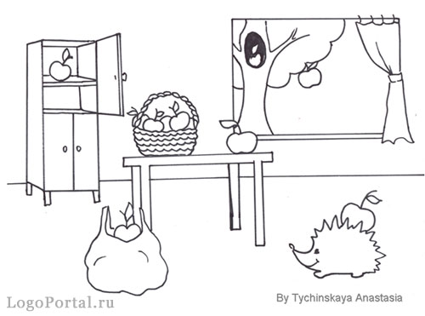

Физкультминутка:
- А теперь мы будем с вами поварятами. Оденем колпачки (жест руками).
Будем мы варить компот (вращения руками)
Фруктов нужно много. Вот:
Будем яблоки крошить,
Грушу будем мы рубить (руками «режем»)
Отожмём лимонный сок (соответствующий жест),
Слив положим и песок (соответствующий жест).
Варим, варим мы компот (вращения руками).
Угостим честной народ (руки в стороны).
Упражнение 5. Пирог, сок, варенье.
- Проверьте, ваши колпачки на месте? И давайте разбираться, как назвать наш получившийся продукт.
- Логопед демонстрирует рисунок пирога, банки с вареньем и упаковку от сока, выбирая муляж и спрашивая.

 | начинка для пирога | сок, джем | варенье
яблоко
груша
апельсин
лимон
слива
персик
ананас

Упражнение 6. Рифмовки.
- Ребята, догадайтесь, какого слова не хватает, чтобы получился стишок.
Это наша груша,
Ты ее … (покушай).
Знаю я: в своем саду
Спелых яблочек… (найду).
Очень, очень кислый он,
Называется… (лимон).
Слива синяя и гладкая,
А внутри такая …(сладкая).
Нужен мне всего один
Сладкий, сочный… (апельсин).
Упражнение 7. Согласование глаголов с местоимениями «я», «мы», «он», «она», «они».
Демонстрация поочередно картинок, по которым мы просим детей называть. А теперь мы из маленького предложения будем делать большое, длинное (с опорой на схему).
Я ем яблоко. (Какое яблоко может быть?).
Я ем большое яблоко. (А еще каким бывает яблоко?) и т.д.
Мы видим ананас (Какой ананас?).
Она моет грушу. (Какую грушу?).
Он режет киви. (Какое киви?).
Они едят мандарины. (Какие мандарины?).
Картинки для вставки в предложения:

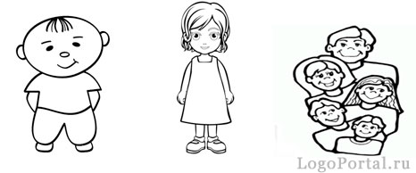

Упражнение 8. Ребята, перед тем как закончить занятие, нам надо выучить стишок. Мы сегодня в сад пойдем,
Фрукты разные найдем (дети шагают на месте).
Раз, два, три, четыре, пять,
Будем фрукты собирать (хлопают в ладоши)
Груши, яблоки и сливы (указательным пальцем правой руки загибают пальцы на левой руке),
Виноград и апельсины.
Будем с дерева срывать (поднимают по очереди то левую, то правую руку, как будто срывая плоды с дерева).
Всех знакомых угощать (протягивают руки вперед ладонями вверх)
(Новикова).
III. Подведение итогов.
- Ребята, вы сегодня молодцы! Наше путешествие по «фруктовому миру» подошло к концу. Не забывайте листочки с раскрасками, это ваша награда за труд.
Использованные источники:
- Лычагина О. В. Тетрадь для домашнего закрепления пройденных лексических тем.- Астрахань, 2009.
- Дмитриева В. Г. 1000 стихов, считалок, скороговорок и пословиц для чтения в детском саду и дома.- М.: АСТ, 2013. – 496 с.

